# tips(信息提示)

## 交互描述：

1. 行为描述：引导用户，告知用户的操作行为的过程、结果
2. 行为级别：

最高级：模态弹窗，直接打断用户当前操作。一般应用于操作确认，且对结果影响较大的用户操作；

中级：一般弹窗，位置相对明显。一般应用于告知，对用户操作行为影响较小的提示。如：使用引导，局部加载动画等

微弱：区域较小，自动展现和收缩。一般应用于频繁操作后的告知，常用功能的使用告知等

## 设计描述：

1. 优化提示框的图标
2. 优化和规范用色
3. Css重构和优化

## 多多社区案例归纳：

### Tips1（模态弹窗）

#### 传统弹框

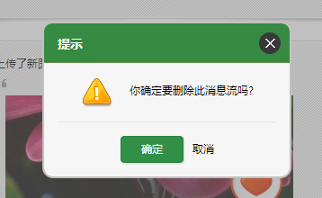

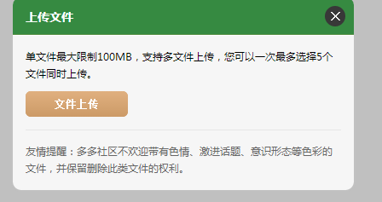

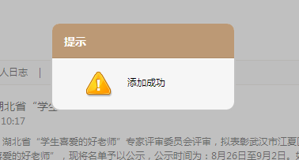 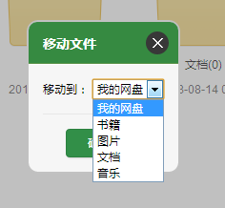

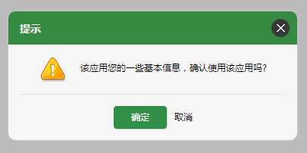

### Tips2（浮层）

浮层提示，更具表现的内容不一样，颜色和按钮 应该也做区分

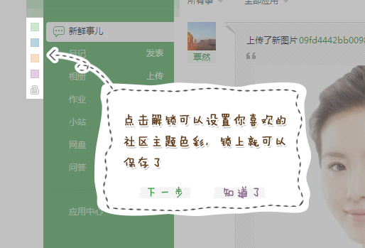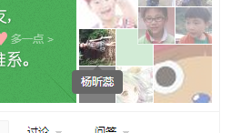

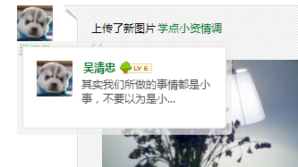

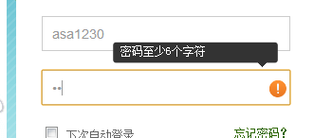

### Tips3（状态，文字提示）

文字虽然简单，也就将就一个大致的排版对齐和空间

